编号：1161-2022
测量设备溯源抽查表
企业名称 | 大庆市奥凯利石油机械制造有限公司
部门 | 测量设备名称 | 测量设备编号 | 型号  规格 | 测量设备  计量特性 | 测量标准装置名称及技术参数 | 检定/校准机构 | 检定/校准日期 | 符合打√  不符合打×
生产技术部 | 外径千分尺 | 975632 | (125~150 )㎜ | U=1.6μm,k=2 | 量块5等 | 大庆油田计量检定测试所 | 2022.10.28 | √
生产车间 | 高度游标卡尺 | G04182 | (0~300)㎜ | U=0.012㎜,k=2 | 量块5等 | 大庆油田计量检定测试所 | 2022.10.28 | √
生产技术部 | 内径百分表 | 0126296 | (50~160)㎜ | U=6.6μm,k=2 | 光栅式指示仪表检定仪  U=1.4μm,k=2 | 大庆油田计量检定测试所 | 2022.10.28 | √
生产车间 | 游标卡尺 | HG121414 | (0~300)㎜ | ±0.04㎜ | 量块5等 | 大庆油田计量检定测试所 | 2022.10.28 | √
审核综合意見：

公司已制定《计量确认管理程序》、《外部供方管理程序》，《测量设备溯源管理程序》，公司未建最高计量标准，测量设备由生产技术部负责溯源。公司测量设备全部委托大庆油田计量检定测试所检定/校准，校准/检定证书由生产技术部保存。根据抽查情况，该公司的校准情况符合溯源性要求。

审核日期：2022年 11月 3 日上午~ 11月 4日上午
审核员签字：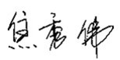 部门代表签字：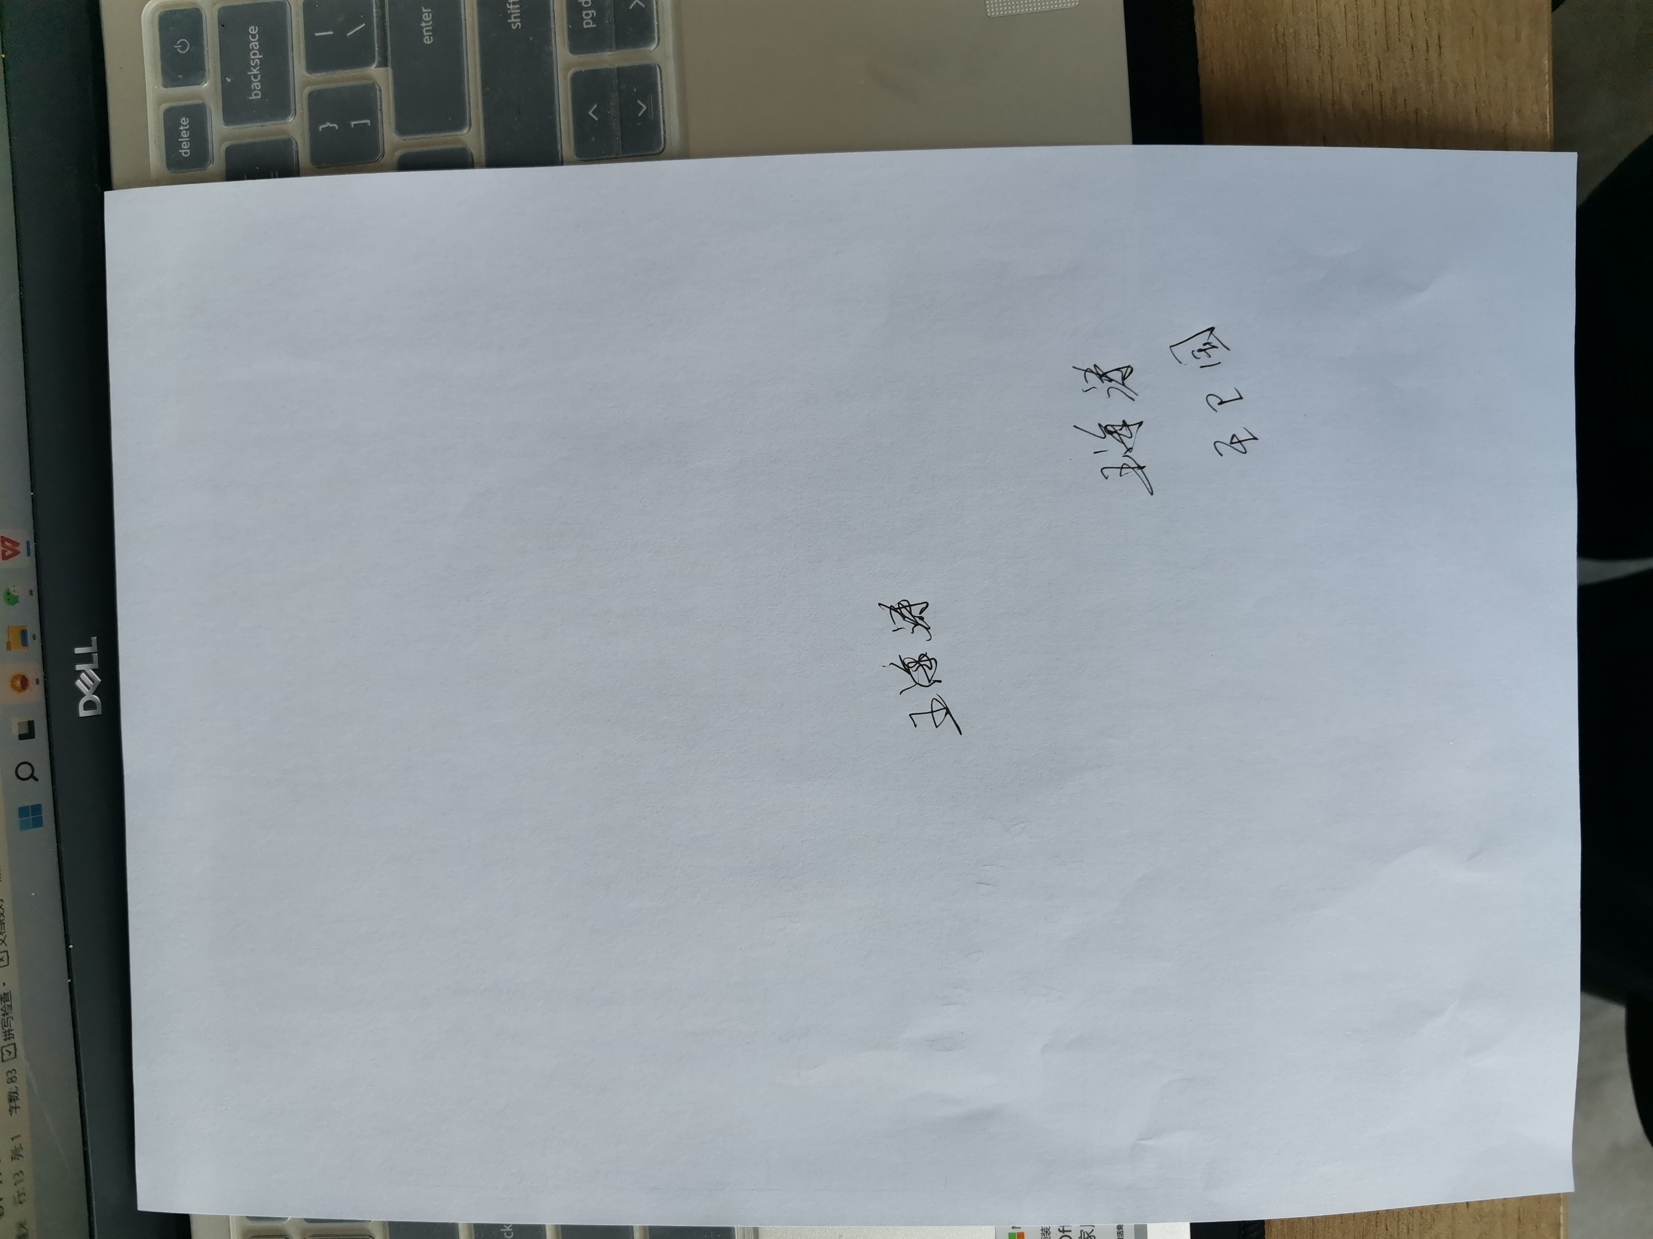

说明：“测量设备计量特性”可以填写测量设备的最大允差、准确度等级或校准结果的测量不确定度。

